Naziv nastavnoga predmeta | GEOGRAFIJA
Redni broj i naziv nastavnog sata | 35. Utjecaj reljefa na život i rad ljudi
Razred | peti
Tip sata  (obrada, ponavljanje, vježbanje, provjeravanje, kombinirani) | kombinirani
Ishodi učenja iz kurikuluma  (glavni ishod + razrada ishoda)  2-3 za jedan nastavni sat | Aktivnost učenika | Vrednovanje ishoda i procesa učenja na kraju nastavnoga sata
GEO OŠ B.C.5.5. Učenik  uspoređuje reljefna obilježja  panonskoga i dinarskoga prostora  Hrvatske te ih vrednuje kao životni  prostor.  - uspoređuje reljefna obilježja panonskoga i dinarskoga prostora  - opisuje međuovisnost reljefa te naseljenosti i djelatnosti | radom u skupinama:  - prepoznaje reljefne oblike s pomoću fotografije (predstavnik svake skupine izvlači po tri fotografije- Prilog 1.)  - imenuje prirodnu cjelinu Hrvatske u kojoj je fotografija snimljena  - opisuje obilježja reljefnog oblika  - navodi konkretan primjer za reljefni oblik i pokazuje ga na geografskoj karti Hrvatske  - opisuje mogućnosti gospodarskog iskorištavanja i naseljavanja  - argumentira prednosti/nedostatke života na tom reljefnom obliku  - upisuje podatke u unaprijed pripremljenu tablicu (Prilog 2.)  - predstavnik svake skupine kratkim usmenim izlaganjem prezentira učenicima rad svoje skupine (pokazuje fotografiju, upisuje podatke u tablicu na ploči, pokazuje na geografskoj karti Hrvatske konkretne primjere za određeni reljefni oblik)  - ispunjava listu za procjenu | - vrednovanje za učenje - promatranje i pitanja na satu te davanje povratnih informacija učeniku  - vrednovanje kao učenje- lista za procjenu(Prilog 3.)

Napomene
POVEZANOST S MEĐUPREDMETNIM TEMAMA I DRUGIM PREDMETIMA: Učiti kako učiti, Osobni i socijalni razvoj, Održivi razvoj, Poduzetništvo

- osr A.2.3. Razvija osobne potencijale.
- osr A.2.4. Razvija radne navike.
- osr B 2.4. Suradnički uči i radi u timu.
- uku B.2.4. Na poticaj učitelja, ali i samostalno, učenik samovrednuje proces učenja i svoje rezultate te procjenjuje ostvareni napredak.
- pod B 2.2. Planira i upravlja aktivnostima.

Plan školske ploče:/

Prilog 1. Slike reljefnih oblika

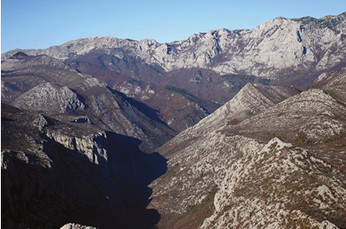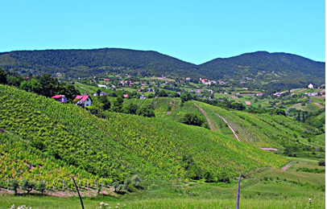
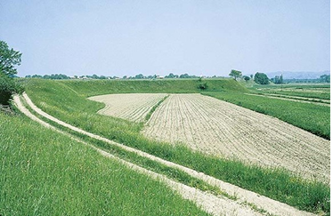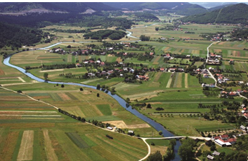
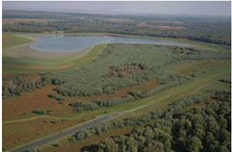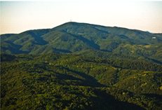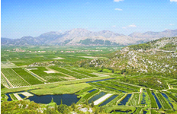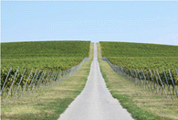
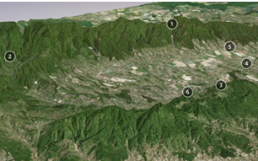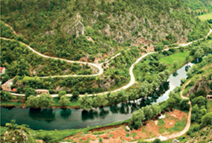
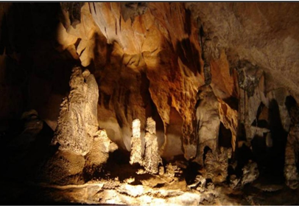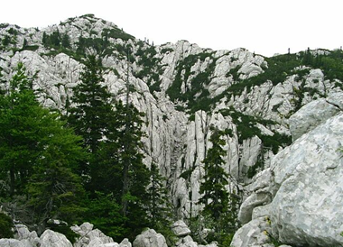

Prilog 2. Komparativna tablica

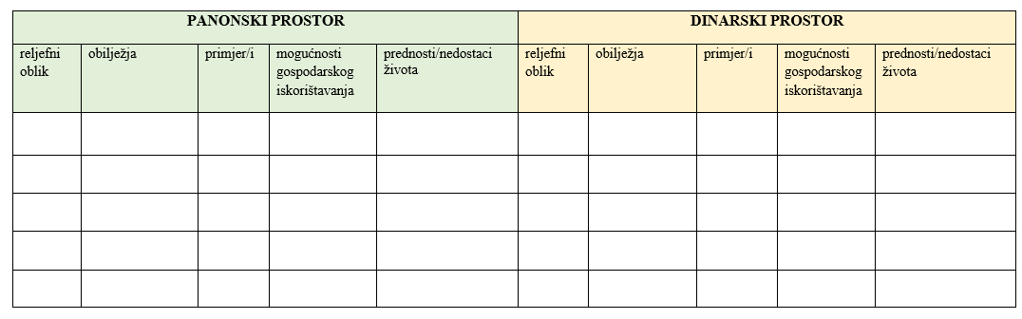

Prilog 3. Lista za procjenu
Elementi | DA | DJELOMIČNO | TREBA  POPRAVITI
Jesmo li uspješno izvršili postavljene zadatke?
Jesam li dao maksimum u rješavanju zadataka?
Je li svaki član/ica grupe dao/la svoj maksimum u rješavanju zadataka?
Mogu li nakon ovakvog rada objasniti što sam naučio/naučila?
Sviđa li ti se ovakav način učenja?
Upute za ispunjavanje: Uz tvrdnje kvačicom označi svoj odgovor.

Bilješke

_____________________________________________________________________________________________
_____________________________________________________________________________________________
_____________________________________________________________________________________________
_____________________________________________________________________________________________
_____________________________________________________________________________________________
_____________________________________________________________________________________________
_____________________________________________________________________________________________
_____________________________________________________________________________________________
_____________________________________________________________________________________________
_____________________________________________________________________________________________
_____________________________________________________________________________________________
_____________________________________________________________________________________________
_____________________________________________________________________________________________
_____________________________________________________________________________________________
_____________________________________________________________________________________________
_____________________________________________________________________________________________
_____________________________________________________________________________________________
_____________________________________________________________________________________________
_____________________________________________________________________________________________
_____________________________________________________________________________________________
_____________________________________________________________________________________________
_____________________________________________________________________________________________
_____________________________________________________________________________________________
_____________________________________________________________________________________________
_____________________________________________________________________________________________
_____________________________________________________________________________________________
_____________________________________________________________________________________________
_____________________________________________________________________________________________
_____________________________________________________________________________________________
_____________________________________________________________________________________________
_____________________________________________________________________________________________
_____________________________________________________________________________________________
_____________________________________________________________________________________________
_____________________________________________________________________________________________
_____________________________________________________________________________________________
_____________________________________________________________________________________________
_____________________________________________________________________________________________
_____________________________________________________________________________________________
_____________________________________________________________________________________________
_____________________________________________________________________________________________
_____________________________________________________________________________________________
_____________________________________________________________________________________________
_____________________________________________________________________________________________
_____________________________________________________________________________________________

